{{AREA}}
{{REASON}} 密切接觸紅區 ({{RED}})
特殊照顧期間：{{START}}~{{END}}
一般上呼吸道感染管制原則：
★共通事項：
一、停止聯課及交叉活動，採原生活區活動。
二、每日上、下午由 教保人員 落實服務對象量測體溫。
三、於生活區內，工作人員須全程配戴口罩，有症狀之服務對象與能配合配戴口罩之者，亦須配戴口罩。
四、服務對象於生活區內單獨寢室休息，由專責教保人員照顧。
五、生活區由教保人員每日早、中、晚以 1,000PPM (1：50) 漂白水擦拭桌面、傢俱、地板、廁所。
六、餐廳統一送餐至生活區，服務對象與教保人員皆於區內用餐。
七、護理人員於特殊照護期間，每日入區評估服務對象有無上呼吸道症狀，並安排就醫。
★有症狀者：
一、為了落實隔離措施，安排同一寢室休息、馬桶單獨使用，沐浴時安排在最後時段，日常生活由專責教保人員照顧。
二、加強服務對象保暖度(沐浴時勿開啟風扇)，並補充水份至少1,500CC/天，暫時停止活動多休息。
三、保持適當通風。
四、盡量戴上口罩，尤其是離開寢室時。
五、外展服務對象若發燒及身體不適請假在區休息。
六、保持清潔習慣，在急性期儘可能少碰觸周圍擺設。
★同區無症狀者（潛伏期與健康者）：
一、可於區內進行活動。
二、可至室外通風處進行活動，離開生活區時配戴口罩，並洗淨雙手。
三、需避免接觸或與他區服務對象進行活動。
★通勤服務對象/職訓服務對象：
一、搭乘交通車前，予量測體溫，如體溫異常案家無法協助就醫者，給予口罩使用，座位靠近可開啟之窗戶。
二、搭乘交通車時，予其他生活區服務對象分開，間隔1個座位。
三、暫停職訓，採原區活動，並依規定向職訓場所請假。
★工作人員（服務對象、役男、代賑工、輔導員…等）：
一、每日入生活區前落實量測體溫，並紀錄於訪客紀錄本中；如有發燒或身體不適，
通報課室主管，並知會護理站，完成請假事宜，勿入區服務。
二、入區前洗手及戴口罩。
三、值班工作人員為疫區者，如需照護支援其他區時，避免交互感染，請通知該區主
管/夜假值調派人力。
★動線管控說明：
一、{{AREA}}前設起感控動線隔離，如感控分布圖。
二、{{YELLOW}}原區活動。
三、洗衣注意事項：
隔離期間通知洗衣工：洗衣後送、後收原則，降低路程中的感染防護，受污染之生活區最後前往收取髒衣，並裝入橘色收集大箱及外蓋密封，並貼上「感染性警告標語」，周圍需以75%酒精進行消毒後，方可運出至洗衣房由「獨立專屬洗衣機」進行清洗，如下圖所示。
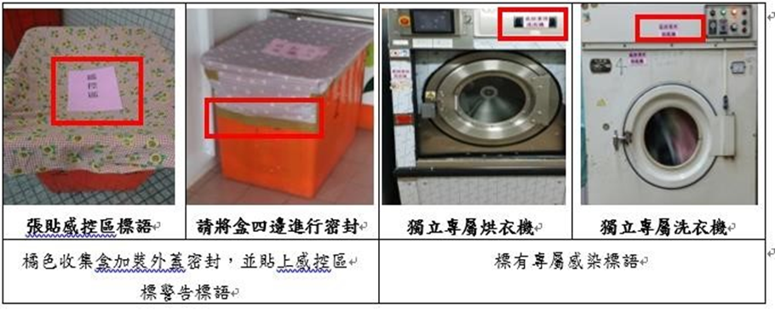
四、工作人員於「區內辦公區域」靠近窗戶處【喝水及用餐】，使用後立即消毒桌面及
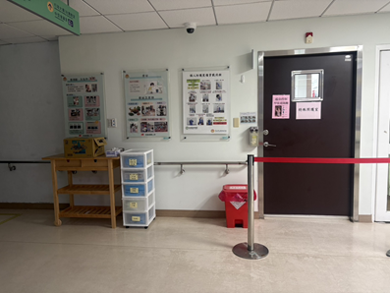
椅面，垃圾丟入「專屬垃圾桶」並噴漂白水，如下圖：

確認後簽名
{{AREA}}工作人員：
洗衣房：
警衛室： 清潔班： 廚房：

